Numer postępowania: PZ.271.6.2020
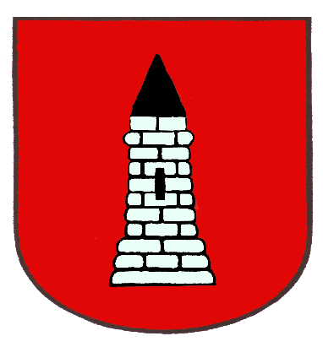
Zamawiający:
Miasto i Gmina Drobin
ul. Marszałka Piłsudskiego 12
09-210 Drobin
tel. ( 24) 260-14-41
fax. ( 24) 260-10-62
NIP: 7743211442
REGON: 611015371

Początek formularza

Ogłoszenie nr 540037988-N-2020 z dnia 02-03-2020 r.
Drobin:
OGŁOSZENIE O ZMIANIE OGŁOSZENIA
OGŁOSZENIE DOTYCZY:
Ogłoszenia o zamówieniu
INFORMACJE O ZMIENIANYM OGŁOSZENIU
Numer: 513033-N-2020
Data: 17/02/2020
SEKCJA I: ZAMAWIAJĄCY
Urząd Miasta i Gminy Drobin, Krajowy numer identyfikacyjny 00054664400000, ul. Piłsudskiego 12, 09-210 Drobin, woj. mazowieckie, państwo Polska, tel. 24 2601441 w. 107, e-mail umgdrobin@plo.pl, faks -.
Adres strony internetowej (url):
SEKCJA II: ZMIANY W OGŁOSZENIU
II.1) Tekst, który należy zmienić:
Miejsce, w którym znajduje się zmieniany tekst:
Numer sekcji: IV
Punkt: 6.2)
W ogłoszeniu jest: Termin składania ofert lub wniosków o dopuszczenie do udziału w postępowaniu: Data: 2020-03-03, godzina: 10:00,
W ogłoszeniu powinno być: Termin składania ofert lub wniosków o dopuszczenie do udziału w postępowaniu: Data: 2020-03-05, godzina: 10:00,

